Министерство образования Республики Беларусь
Учреждение образования
«Белорусский государственный университет информатики
и радиоэлектроники»

Специальность «Программная инженерия»

Учебная дисциплина «Основы алгоритмизации и программирования»

Отчёт

по лабораторной работе №1
«Линейные алгоритмы»

Подготовила: Студент гр. 410902
Линник М. В.

Проверил: Усенко Ф. В.

Минск 2024

Цель работы: сформировать умения разрабатывать программы с использованием линейных алгоритмов.
Задание №21. Составить программу для расчета по двум формулам. Предусмотреть ввод значения угла в градусной мере. Организовать красивый вывод результата работы программы. Правильность работы программы легко проверить - результаты вычисления по обеим формулам должны совпадать.
Z₁=, Z₂=.

На рисунках 1-4 показаны скриншоты работающей программы.
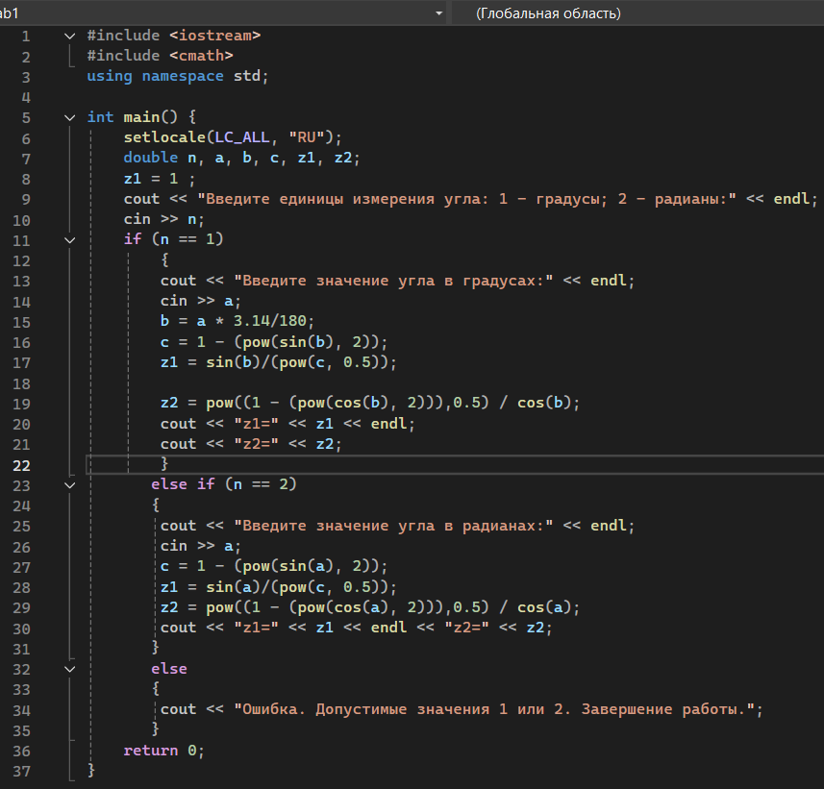
Рисунок 1 – Скриншот кода программы
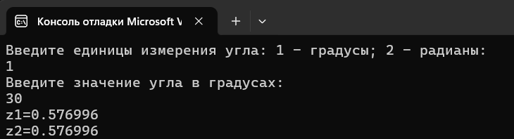
Рисунок 2 – Скриншот работающей программы (пользователь вводит значение в градусах)
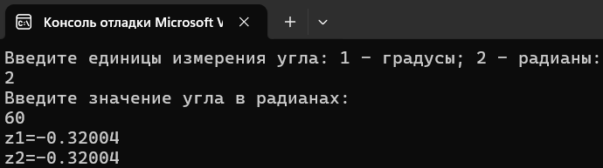
Рисунок 3 – Скриншот работающей программы (пользователь вводит значение в радианах)
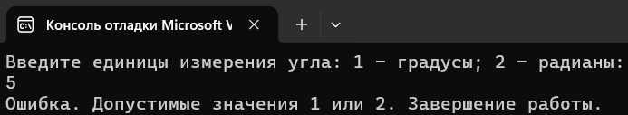
Рисунок 4 – Скриншот работающей программы (пользователь не следует предлагаемой инструкции)

Вывод: В ходе выполнения задания была создана программа, правильно производящая расчеты по двум формулам. Пользователю предоставлена возможность вводить значения угла как в градусах, так и в радианах.

